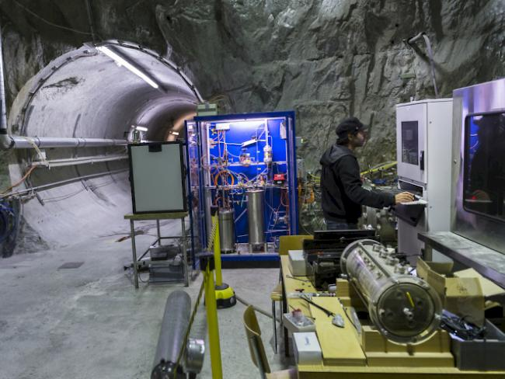 |  |  |  |  |  | 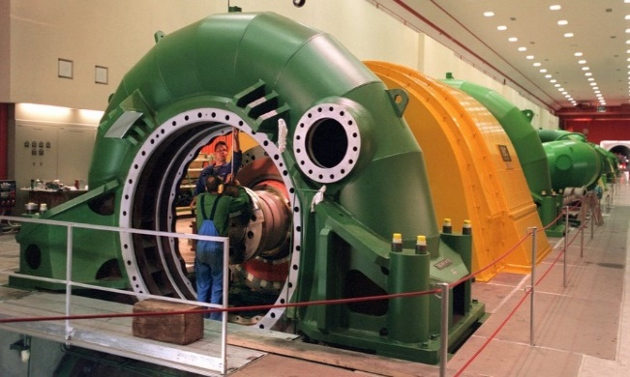
EINLADUNG |  |  |  |  | zur Exkursion „Energie im Granit“  am Dienstag, 19. September 2017
Geschätzte Damen und Herren,
liebe Mitglieder des Vereins Geothermie Thurgau
Wir laden Sie herzlich zu einem Tagesausflug ins Grimsel-Felslabor und zum Wasserkraftwerk der Kraftwerke Oberhasli ein. Damit besichtigen wir gleich zwei zukunftsträchtige Vorhaben auf engstem Raum: das international beachtete Felslabor, wo ETH-Experten an der Zukunft der Geothermie in der Schweiz forschen – und die Kraftwerke Oberhasli AG, die seit Jahrzehnten Strom aus umweltfreundlicher Wasserkraft gewinnt.
Es ist uns gelungen, Experten für die Erforschung der Tiefengeothermie und der Stromproduktion als Führer zu gewinnen. Sie werden Ihnen einen aufschlussreichen Blick hinter die Kulissen ermöglichen.
Ich freue mich, Sie auf unserer Exkursion anzutreffen und grüsse Sie freundlich.
Josef Gemperle
Präsident Verein Geothermie Thurgau VGTG

REISEPROGRAMM
Datum |  | Dienstag, 19. September 2017
Abfahrt Reisecar |  | 07.30 Uhr |  | Frauenfeld Hauptbahnhof
Kaffeehalt |  | ca. 9.30 Uhr |  | Raum Kaiserstuhl/Brünig
Mittags-Lunch |  | 11.00 Uhr |  | Restaurant Handegg oder Grimsel-Hospiz
Führung I |  | 13.00 Uhr |  | Felslabor Grimsel. Geothermie-Forschungsarbeiten der ETH, ISC-Experiment des Schweizer Kompetenzzentrums für Energieforschung SCCER der ETH sowie Forscher der NAGRA.
Führung II |  | 15.30 Uhr |  | Kraftwerke Oberhasli AG. Führung durch das Maschinenhaus und die Kraftwerks-Zentrale; Stollenfahrt und Besichtigung der Kristallkluft.
Zvieri |  | 17.00 Uhr |  | Währschaftes Grimsel-Zvieriplättli im „Alpstall“ mit schmackhaften Produkten aus dem Grimselgebiet.
REISEPROGRAMM
Rückreise |  | 18.30 Uhr |  | Start zur Rückreise
Ankunft |  | ca. 20.30 Uhr |  | Marktplatz Frauenfeld
Kosten |  | Fr. 85.- pro Person; wird im Reisecar bar eingezogen.  Im Preis inbegriffen sind Carfahrt, Kaffeehalt, Mittags-Lunch, Führungen, Zvieri-Plättli. Nicht inbegriffen sind die Getränke.
ANSCHLUSSZÜGE
Ankunft aus Richtung |  |  |  |  |  | Abfahrt in Richtung
Zürich | ICE |  | 7.36 Uhr |  |  | Zürich | ICE | 21.12 Uhr
Zürich | S8 |  | 7.46 Uhr |  |  | Zürich | S30 | 20.58 Uhr
Romanshorn | ICE |  | 7.10 Uhr |  |  | Romanshorn | ICE | 20.46 Uhr
Konstanz | RE |  | 7.42 Uhr |  |  | Konstanz | RE | 21.16 Uhr
Weinfelden | S7 |  | 7.40 Uhr |  |  | Weinfelden | S30 | 21.01 Uhr
Wil | S15 |  | 7.40 Uhr |  |  | Wil | S15 | 20.49 Uhr
ANMELDUNG
Ich melde (_____) Personen für die Grimsel-Exkursion vom 19. September 2017 an.
Name:
Vorname:
Begleitperson 1:
Begleitperson 2:
Adresse:
PLZ, Ort:
Kontakt Handy:
Kontakt E-Mail:
Bitte ausfüllen und so rasch als möglich, spätestens aber bis zum Freitag, 8. September 2017 als
„Mail-Antwort“ an den Absender übermitteln. Die Platzzahl ist beschränkt, Anmeldungen werden in der
Reihenfolge ihres Eintreffens berücksichtigt. Die Anmeldebestätigung erreicht Sie zeitnah.

